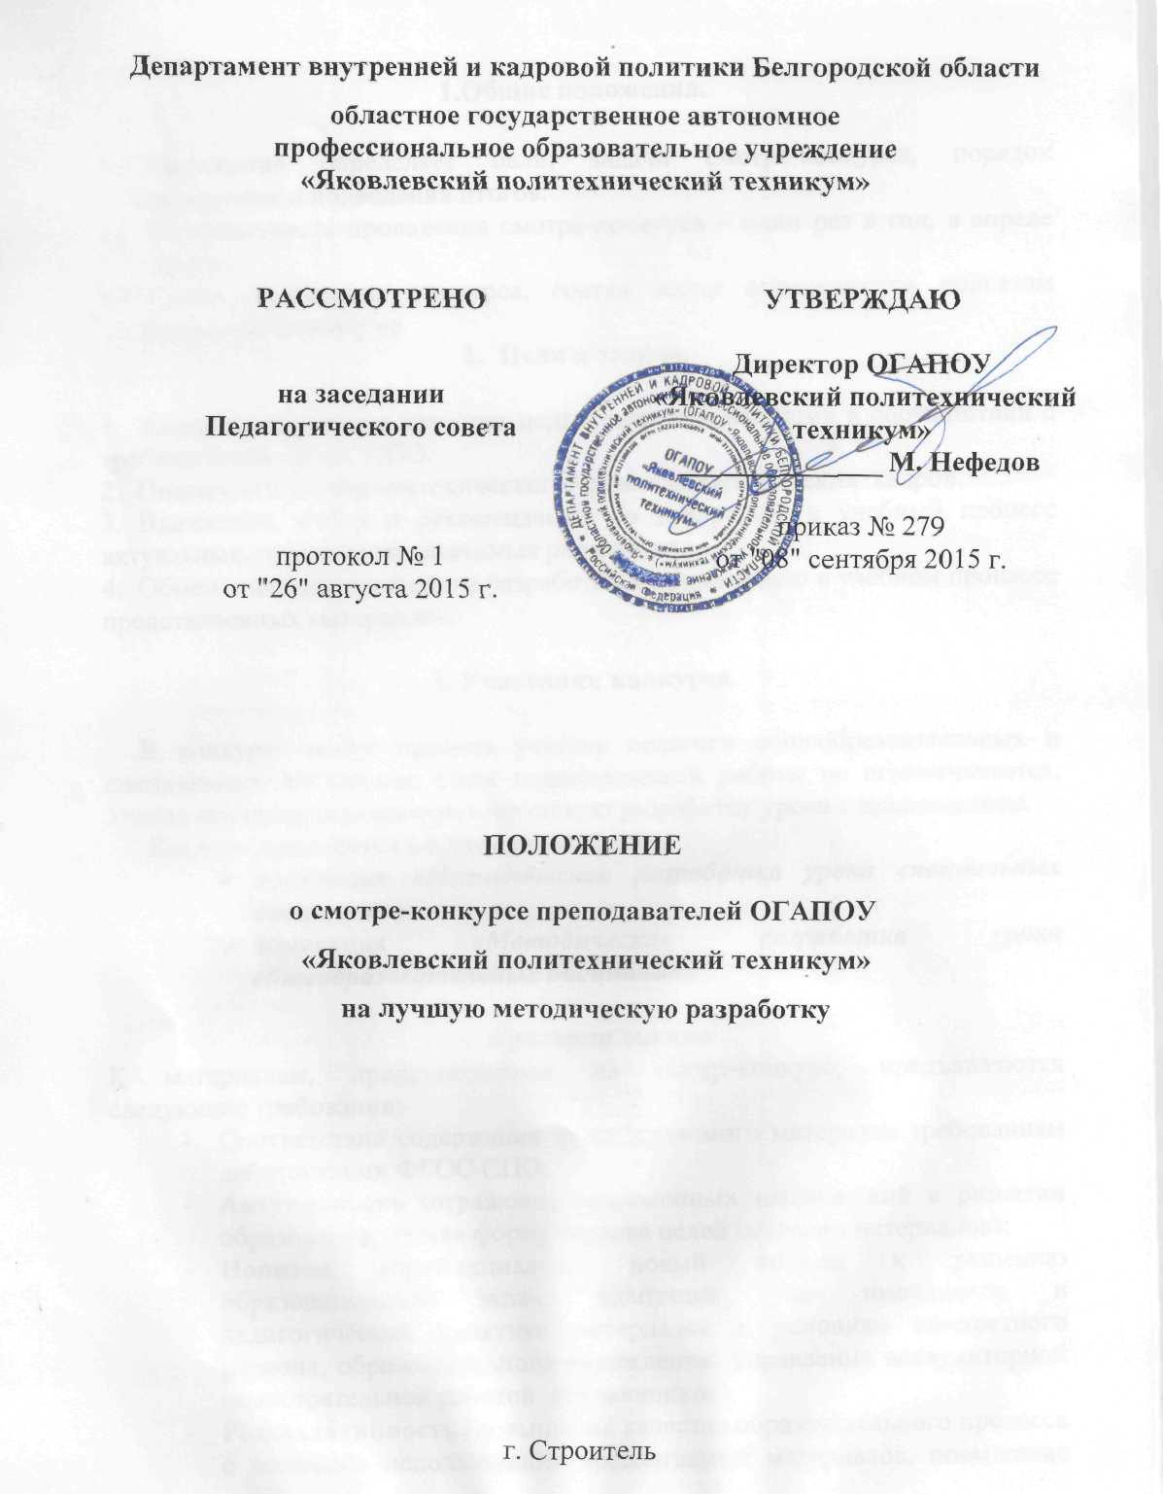

1.Общие положения.

  - Положение определяет цели, задачи смотра-конкурса, порядок проведения и подведения итогов.
  - Периодичность проведения смотра-конкурса – один раз в год, в апреле месяце.
  - Сроки проведения конкурса, состав жюри определяются приказом директора техникума.
- Цели и задачи.

1. Совершенствование качества подготовки специалистов в соответствии с требованиями ФГОС СПО.
2. Повышение научно-методического уровня педагогических кадров.
3. Выявление, отбор и рекомендации по внедрению в учебный процесс актуальных, практически значимых разработок.
4. Обмен опытом по методике разработки и применению в учебном процессе представленных материалов.

3. Участники конкурса

В конкурсе могут принять участие педагоги общеобразовательных и специальных дисциплин. Стаж педагогической работы не ограничивается. Участники предоставляют методическую разработку урока с приложением.
Конкурс проводится по двум номинациям:
- номинация «Методическая разработка урока специальных дисциплин»
- номинация «Методическая разработка урока общеобразовательных дисциплин»

4. Критерии оценки
К материалам, представленным на смотр-конкурс, предъявляются следующие требования:
- Соответствие содержания представляемого материала требованиям действующих ФГОС СПО;
- Актуальность (отражение современных направлений в развитии образования, четкая формулировка целей создания материалов);
- Новизна (принципиально новый подход к решению образовательных задач; адаптация уже имеющихся в педагогической практике материалов к условиям конкретного региона, образовательного учреждения; управление внеаудиторной самостоятельной работой обучающихся);
- Результативность (повышение качества образовательного процесса с помощью использования предлагаемых материалов, повышение мотивации обучения, познавательной активности, творческого потенциала обучающихся и т.д.);
- Эффективность (соизмерение полученных результатов с затраченными ресурсами);
- Практическая ценность

5.Непосредственно сами разработки могут собой представлять:
- дидактические материалы - особый тип учебных пособий, раздаваемых обучающимся для самостоятельной работы в аудитории (дома) или демонстрируемых педагогом перед всей группой, а также сборники заданий и упражнений;
- методические разработки (пособия) - материалы, в которых освещается методика преподавания отдельного раздела, темы учебной программы или нескольких отдельных разделов, тем. Методические разработки предназначены для преподавателя, помогают лучше понять теоретические идеи и практические возможности материала, предложенного в программе, учебнике;
- методические рекомендации - материалы, посвященные отдельным аспектам образовательного процесса (например, рекомендации по развитию творческого мышления на занятиях); методические рекомендации способствуют внедрению в практику наиболее эффективных технологий, методик, методов и форм обучения и воспитания;
- диагностические материалы - материалы, помогающие измерить, оценить полученные результаты относительно поставленных педагогических целей. К ним могут быть отнесены как сами измерители (тесты, контрольные задания и т.д.), так и описание методов (способов) измерения уровня достижения педагогических целей и задач;
- обучающие и развивающие игры;
- электронные пособия - демонстрационные материалы (презентации, созданные средства наглядности т.д.), сборники заданий, упражнений, представленные в электронном виде, программы - тренажеры (выполняют функцию дидактических материалов, но могут еще отслеживать ход решения и сообщать об ошибках), системы виртуального эксперимента (программные комплексы, позволяющие студентам проводить эксперименты в "виртуальной лаборатории"), программные системы контроля знаний, электронные учебные курсы, обучающие и развивающие игры и т.д.
6.Организация смотра-конкурса
Смотр-конкурс проводится в два этапа. Первый этап в методической комиссии (отбор материалов для участия во втором туре).
Второй этап – на уровне техникума (экспертная оценка и отбор материалов для распространения в образовательном учреждении и для представления в различных смотрах-конкурсах на региональном уровне)
7. Итоги конкурса
Итоги конкурса подводятся по следующим номинациям:
- «Методическая разработка урока специальных дисциплин»
- «Методическая разработка урока общеобразовательных дисциплин»
Победители конкурса награждаются Почетной грамотой.

